Tugas Praktikum Pertemuan 4

Adinda Shabrina Putri Salsabila

2024-09-16

# Proses MA(2)

Proses MA dapat dituliskan sebagai berikut:

$$yt=c+et+θ_{1}e_{t-1}+θ_{2}e_{t-2}+⋯+θ_{q}e_{t-q}=c+e_{t}+∑θ_{i}e_{t-i}$$

Terlihat bahwa $e_{t}$ atau white noise berperan penting dalam pembangkitan proses MA.

## Membangkitkan Data

Berikut membangkitkan data MA(2) dengan $θ_{1}$ =0.4 dan $θ_{2}$ =0.6

$$Y_{t}=e_{t}+0.4e_{t-1}+0.6e_{t-2}$$

### Dengan Manual

set.seed(1081)  
wn <- rnorm(300)  
ma2 = wn[c(1,2)]  
for(i in 3:300){  
 ma2[i] <- wn[i] + 0.4 * wn[i - 1] + 0.6 * wn[i - 2]  
}  
head(ma2)

## [1] -0.33243340 -0.03708079 1.94730457 1.27042241 0.59396196 -0.04041334

### Dengan arima.sim

set.seed(1081)  
ma2. <- arima.sim(list(order=c(0,0,2), ma=c(0.4,0.6)), n=300)  
head(ma2.)

## [1] 1.94730457 1.27042241 0.59396196 -0.04041334 -1.35199196 -0.09799070

## Karakteristik Plot MA(2)

### Plot Time Series

par(mfrow = c(1, 2))  
ts.plot(ma2)  
ts.plot(ma2.)

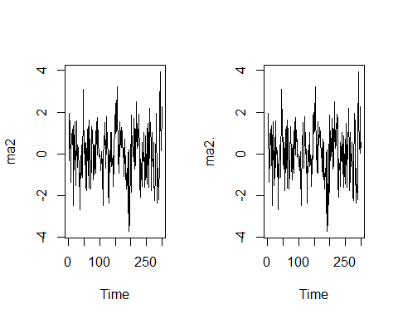

Berdasarkan plot time series di atas, dapat dilihat bahwa data MA(2) yang dibangkitkan stasioner dalam rataan.

### Plot ACF

par(mfrow = c(1, 2))  
acf(ma2,lag.max = 20)  
acf(ma2.,lag.max = 20)

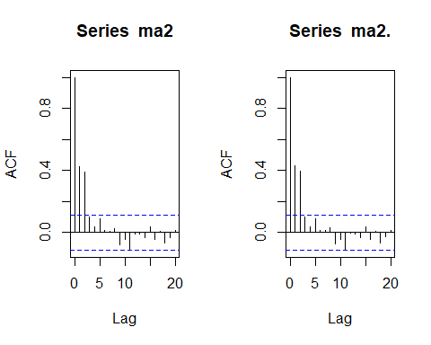

Berdasarkan kedua plot AFC di atas, dapat dilihat bahwa plot ACF cuts off di lag kedua.

### Plot PACF

par(mfrow = c(1, 2))  
pacf(ma2)  
pacf(ma2.)

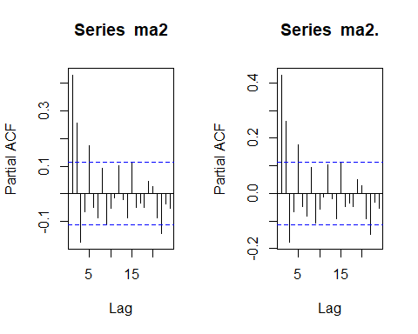

Berdasarkan kedua plot PACF di atas, dapat dilihat bahwa plot PACF cenderung tails off dan membentuk gelombang sinus.

### Plot EACF

TSA::eacf(ma2)

## AR/MA  
## 0 1 2 3 4 5 6 7 8 9 10 11 12 13  
## 0 x x o o o o o o o o o o o o   
## 1 x x o o o o o o o o x o o o   
## 2 x x o x o o o o o o x o o o   
## 3 x x o o o o o o o o o o o o   
## 4 x x x o o o o o o o o o o o   
## 5 x x x o o o o o o o o o o o   
## 6 x x o x x o o x o o o o o o   
## 7 x o x x x x o x o o o o o o

TSA::eacf(ma2.)

## AR/MA  
## 0 1 2 3 4 5 6 7 8 9 10 11 12 13  
## 0 x x o o o o o o o o o o o o   
## 1 x x o o o o o o o o o o o o   
## 2 x x o x o o o o o o x o o o   
## 3 x x o o o o o o o o o o o o   
## 4 x x x o o o o o o o o o o o   
## 5 x x x o o o o o o o o o o o   
## 6 x x o o o o o x o o o o o o   
## 7 x o x o x x o x o o o o o o

Berdasarkan kedua pola segitiga nol pada plot EACF di atas, dapat dilihat bahwa segitiga nol berada pada ordo AR(0) dan ordo MA(2)

## Scatter Plot Antar Lag & Autokorelasi

### Korelasi antara $Y_{t}$ dengan $Y_{t-1}$

#Yt  
yt_ma <- ma2[-1]  
yt_ma. <- ma2.[-1]  
  
#Yt-1  
yt_1_ma <- ma2[-300]  
yt_1_ma. <- ma2.[-300]  
  
par(mfrow = c(1, 2))  
plot(y=yt_ma,x=yt_1_ma)  
plot(y=yt_ma.,x=yt_1_ma.)

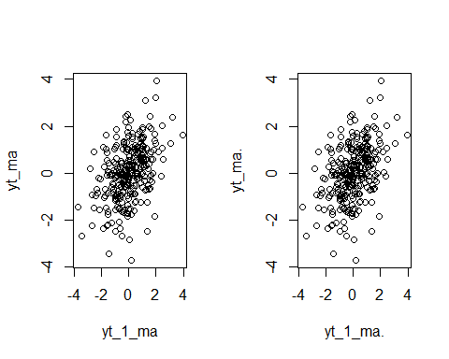

Berdasarkan scatterplot di atas, dapat dilihat bahwa terdapat hubungan positif antara $Y_{t}$ dengan $Y_{t-1}$. Hal ini sesuai dengan teori.

cor(yt_ma,yt_1_ma)

## [1] 0.4309117

cor(yt_ma.,yt_1_ma.)

## [1] 0.4303001

### Korelasi antara $Y_{t}$ dengan $Y_{t-2}$

#Yt  
yt_ma2 <- ma2[-c(1,2)]  
yt_ma2. <- ma2.[-c(1,2)]  
  
#Yt-2  
yt_2_ma <- ma2[-c(199,200)]  
yt_2_ma. <- ma2.[-c(199,200)]  
  
par(mfrow = c(1, 2))  
plot(y=yt_ma2,x=yt_2_ma)  
plot(y=yt_ma2.,x=yt_2_ma.)

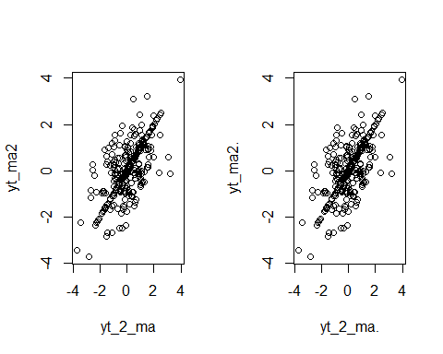

Berdasarkan scatterplot di atas, dapat dilihat bahwa terdapat hubungan linier positif yang kuat antara $Y_{t}$ dengan $Y_{t-2}$

cor(yt_ma2,yt_2_ma)

## [1] 0.6590278

cor(yt_ma2.,yt_2_ma.)

## [1] 0.653205

### Korelasi antara $Y_{t}$ dengan $Y_{t-3}$

#Yt  
yt_ma3<- ma2[-c(1,2,3)]  
yt_ma3.<- ma2.[-c(1,2,3)]  
  
#Yt-3  
yt_3_ma <- ma2[-c(288,299,300)]  
yt_3_ma. <- ma2.[-c(288,299,300)]  
  
par(mfrow=c(1,2))  
plot(y=yt_ma3,x=yt_3_ma)  
plot(y=yt_ma3.,x=yt_3_ma.)

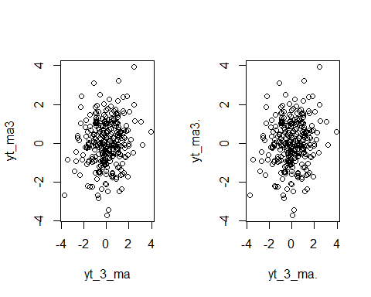

Berdasarkan scatterplot tersebut, terlihat bahwa cenderung tidak terdapat hubungan antara $Y_{t}$ dengan $Y_{t-3}$

par(mfrow=c(1,2))  
cor(yt_ma3,yt_3_ma)

## [1] 0.1323393

cor(yt_ma3.,yt_3_ma.)

## [1] 0.135203

Korelasi antara $Y_{t}$ dengan $Y_{t-3}$ hasil simulasi mendekati teori yang ada yaitu 0.

# Proses AR(2)

Proses AR dapat dituliskan sebagai berikut:

$$y_{t}=c+e_{t}+ϕ_{1}Y_{t-1}+ϕ_{2}Y_{t-2}+⋯+ϕ_{q}Y_{t-q}=c+e_{t}+∑ϕ_{i}Y_{t-i}$$

Terlihat bahwa Yt berperan penting dalam pembangkitan proses AR.

## Membangkitkan Data

Berikut membangkitkan data MA(2) dengan $ϕ_{1}$ =0.5 dan $ϕ_{2}$ =0.2 sebanyak 300 observasi dan c=0

$$Y_{t}=e_{t}+0.5Y_{t-1}+0.2Y_{t-2}$$

### Dengan Manual

set.seed(1081)  
wn = rnorm(300)  
  
n<-length(wn)  
n

## [1] 300

ar2 <- c(1:n)   
for (i in 3:n) {ar2[i]<-wn[i]+0.5*ar2[i-1]+0.2*ar2[i-2]}  
head(ar2)

## [1] 1.000000 2.000000 3.361597 2.508831 1.052526 1.080480

### Dengan arima.sim

set.seed(1081)  
ar2. <- arima.sim(list(order=c(2,0,0), ar=c(0.5,0.2)), n=300)  
head(ar2.)

## [1] -0.18751704 0.97811016 -0.26224503 0.05753244 0.70201136 0.08380808

## Karakteristik Plot AR(2)

### Plot Time Series

par(mfrow=c(1,2))  
ts.plot(ar2)  
ts.plot(ar2.)

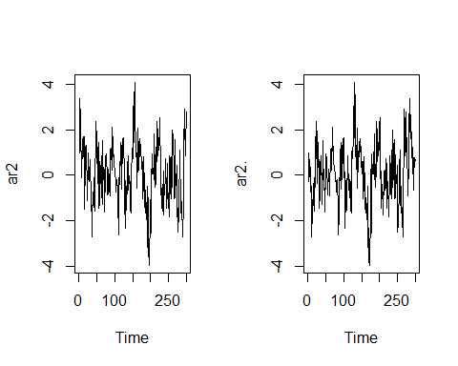

Berdasarkan plot time series di atas, dapat dilihat bahwa data AR(2) yang dibangkitkan stasioner dalam rataan.

### Plot ACF

par(mfrow=c(1,2))  
acf(ar2)  
acf(ar2.)

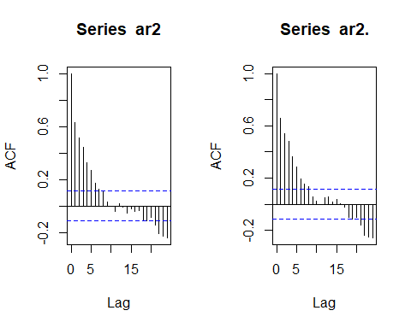

Berdasarkan plot ACF tersebut terlihat bahwa plot ACF cenderung tails off dan cenderung membentuk pola grafik sinus

### Plot PACF

par(mfrow=c(1,2))  
pacf(ar2)  
pacf(ar2.)

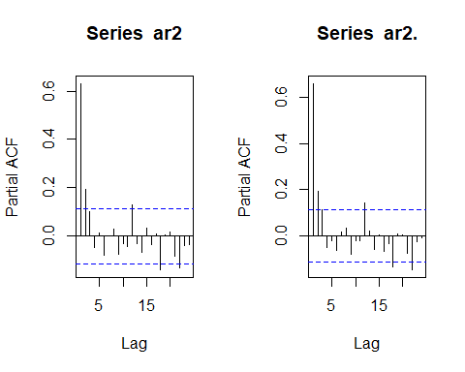

Berdasarkan plot PACF tersebut, terlihat bahwa plot PACF cuts off pada lag kedua, sejalan dengan teori.

### Plot EACF

par(mfrow=c(1,2))  
TSA::eacf(ar2)

## AR/MA  
## 0 1 2 3 4 5 6 7 8 9 10 11 12 13  
## 0 x x x x x x x o o o o o o o   
## 1 x o o o o o o o o o o o o o   
## 2 x x o o o o o o o o o o o o   
## 3 x o x o o o o x o o o o o o   
## 4 x o x o o o o o o o o o o o   
## 5 x x x x o o o o o o o o o o   
## 6 o x x x x o o o o o o o o o   
## 7 o o x x o o o o o o o o o o

TSA::eacf(ar2.)

## AR/MA  
## 0 1 2 3 4 5 6 7 8 9 10 11 12 13  
## 0 x x x x x x x x o o o o o o   
## 1 x o o o o o o o o o o o o o   
## 2 x x o o o o o o o o o o o o   
## 3 x x x o o o o o o o x o o o   
## 4 x x x o o o o o o o x o o o   
## 5 x x x x o o o o o o x o o o   
## 6 x x x o x x o o o o o o o o   
## 7 x x x o x x o o o o o o o o

Berdasarkan pola segitiga nol pada plot EACF, terlihat bahwa segitiga nol berada pada ordo AR(2) dan ordo MA(0)

## Scatter Plot Antar Lag & Autokorelasi

### Korelasi antara $Y_{t}$ dengan $Y_{t-1}$

#Yt  
yt_ar <- ar2[-1]  
yt_ar. <- ar2.[-1]  
  
#Yt-1  
yt_1_ar <- ar2[-300]  
yt_1_ar. <- ar2.[-300]  
par(mfrow=c(1,2))  
plot(y=yt_ar,x=yt_1_ar)  
plot(y=yt_ar.,x=yt_1_ar.)

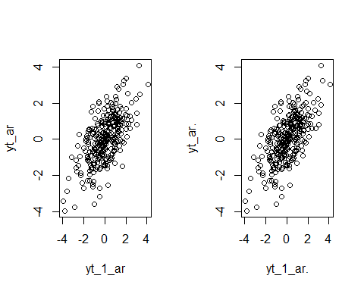

Berdasarkan scatterplot tersebut, dapat dilihat bahwa terdapat hubungan positif antara $Y_{t}$ dengan $Y_{t-1}$. Hal ini sesuai dengan teori.

cor(yt_ar,yt_1_ar)

## [1] 0.6357037

cor(yt_ar.,yt_1_ar.)

## [1] 0.6590577

### Korelasi antara $Y_{t}$ dengan $Y_{t-2}$

#Yt  
yt_ar2 <- ar2[-c(1,2)]  
yt_ar2. <- ar2.[-c(1,2)]  
  
#Yt-2  
yt_2_ar <- ar2[-c(199,200)]  
yt_2_ar. <- ar2.[-c(199,200)]  
par(mfrow=c(1,2))  
plot(y=yt_ar2,x=yt_2_ar)  
plot(y=yt_ar2.,x=yt_2_ar.)

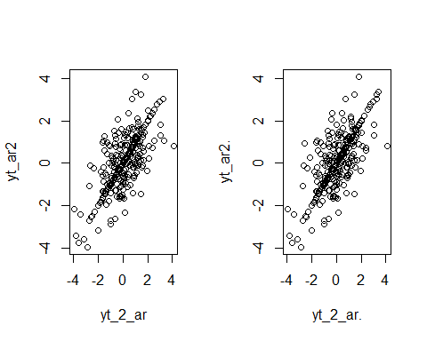

Berdasarkan scatterplot tersebut, dapat dilihat bahwa terdapat hubungan positif antara $Y_{t}$ dengan $Y_{t-2}$. Hal ini sesuai dengan teori.

cor(yt_ar2,yt_2_ar)

## [1] 0.7113433

cor(yt_ar2.,yt_2_ar.)

## [1] 0.722542

### Korelasi antara $Y_{t}$ dengan $Y_{t-3}$

#Yt  
yt_ar3 <- ar2[-c(1,2,3)]  
yt_ar3. <- ar2.[-c(1,2,3)]  
  
#Yt-3  
yt_3_ar <- ar2[-c(198,199,200)]  
yt_3_ar. <- ar2.[-c(198,199,200)]  
par(mfrow=c(1,2))  
plot(y=yt_ar3,x=yt_3_ar)  
plot(y=yt_ar3.,x=yt_3_ar.)

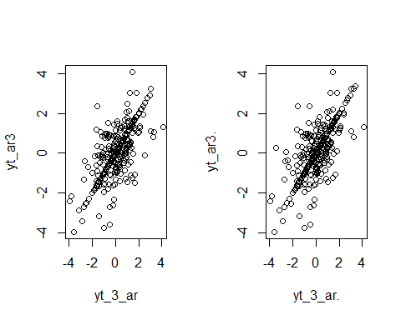

Berdasarkan scatterplot tersebut, dapat dilihat bahwa terdapat hubungan positif antara $Y_{t}$ dengan $Y_{t-3}$. Hal ini sesuai dengan teori

cor(yt_ar3,yt_3_ar)

## [1] 0.6849887

cor(yt_ar3.,yt_3_ar.)

## [1] 0.7010265

# Proses ARMA(2,2)

## Membangkitkan Data

### Dengan Manual

set.seed(1081)  
wn = rnorm(300)  
n = length(wn)  
phi1 = 0.5  
phi2 = 0.2  
theta1 = 0.4  
theta2 = 0.6  
  
arma22=c(1:n)  
for (i in 3:n){arma22[i] = phi1*arma22[i-1] + phi2*arma22[i-2] + theta1*wn[i-1] + theta2*wn[i-2] +wn[i]}  
head(arma22)

## [1] 1.000000 2.000000 3.147305 3.244075 2.845460 2.031132

### Dengan arima.sim

set.seed(1081)  
arma22. <- arima.sim(list(order=c(2,0,2), ar = c(0.5,0.2), ma = c(0.4,0.6)), n=300)  
head(arma22.)

## [1] 0.01676068 0.53970779 0.56783532 0.39925255 0.46018351 -0.44822081

## Karakteristik Plot ARMA(2,2)

### Plot Time Series

par(mfrow = c(1, 2))  
ts.plot(arma22)  
ts.plot(arma22.)

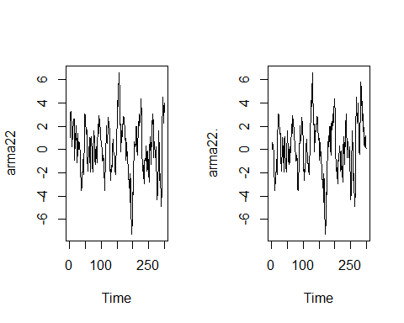

Berdasarkan plot time series di atas, dapat dilihat bahwa data ARMA(2,2) yang dibangkitkan stasioner dalam rataan.

### Plot ACF

par(mfrow = c(1, 2))  
acf(arma22)  
acf(arma22.)

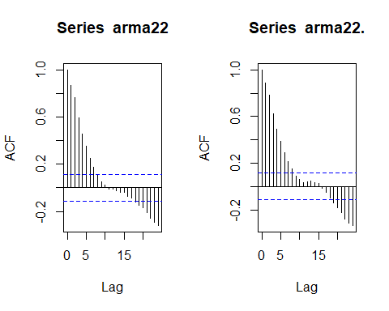

Berdasarkan plot ACF tersebut, dapat dilihat bahwa model ARMA(2,2) hasil simulasi memiliki plot ACF yang tails off, sesuai dengan teori yang ada

### Plot PACF

par(mfrow = c(1, 2))  
pacf(arma22)  
pacf(arma22.)

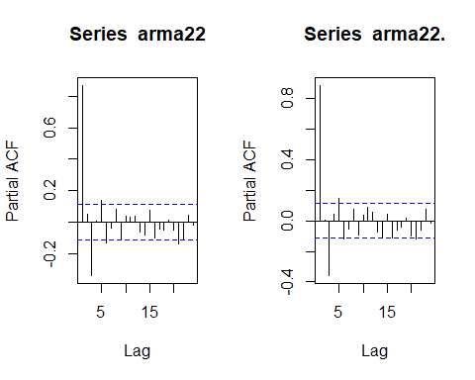

Berdasarkan plot PACF tersebut, sapat dilihat bahwa model ARMA(2,2) hasil simulasi memiliki plot PACF yang tails off, sesuai dengan teori

### Plot EACF

TSA::eacf(arma22)

## AR/MA  
## 0 1 2 3 4 5 6 7 8 9 10 11 12 13  
## 0 x x x x x x x o o o o o o o   
## 1 o x o o o o o o o o x o o o   
## 2 x x x o o o o o o o o o o o   
## 3 o x o o x o o x o o o o o o   
## 4 x x x x x o o x o o o o o o   
## 5 x x x o x x o x o o o o o o   
## 6 x x x x x o o x o o o o o o   
## 7 x o x x x x x x o o o o o o

TSA::eacf(arma22.)

## AR/MA  
## 0 1 2 3 4 5 6 7 8 9 10 11 12 13  
## 0 x x x x x x x x o o o o o o   
## 1 o x o o o o o o o o o o o o   
## 2 o x x o o o o o o o x o o o   
## 3 x x o o o o o o o o x o o o   
## 4 x x x o x o o o o o o o o o   
## 5 x x x o x o o o o o o o o o   
## 6 x x x x x o o o o o o o o o   
## 7 x o x x x o o x o o o o o o

Berdasarkan pola segitiga nol pada plot EACF, terlihat bahwa segitiga nol berada pada ordo AR(2) dan ordo MA(2)

## Scatter Plot Antar Lag & Autokorelasi

### Korelasi antara $Y_{t}$ dengan $Y_{t-1}$

#Yt  
yt_arma <- arma22[-1]  
yt_arma. <- arma22.[-1]  
  
#Yt-1  
yt_1_arma <- arma22[-300]  
yt_1_arma. <- arma22.[-300]  
par(mfrow=c(1,2))  
plot(y=yt_arma,x=yt_1_arma)  
plot(y=yt_arma.,x=yt_1_arma.)

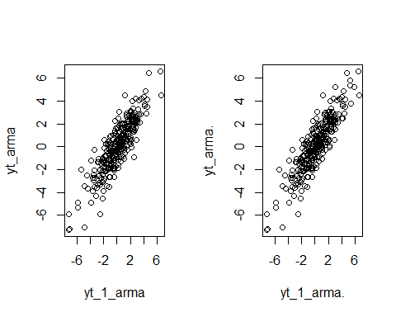

Berdasarkan scatterplot tersebut, dapat dilihat bahwa terdapat hubungan positif antara $Y_{t}$ dengan $Y_{t-1}$. Hal ini sesuai dengan teori.

cor(yt_arma,yt_1_arma)

## [1] 0.8730569

cor(yt_arma.,yt_1_arma.)

## [1] 0.8863302

### Korelasi antara $Y_{t}$ dengan $Y_{t-2}$

#Yt  
yt_arma2 <- arma22[-c(1,2)]  
yt_arma2. <- arma22.[-c(1,2)]  
  
#Yt-2  
yt_2_arma <- arma22[-c(299,300)]  
yt_2_arma. <- arma22.[-c(299,300)]  
par(mfrow=c(1,2))  
plot(y=yt_arma2,x=yt_2_arma)  
plot(y=yt_arma2.,x=yt_2_arma.)

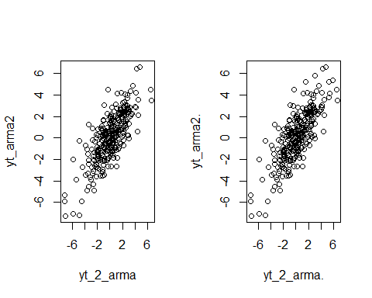

Berdasarkan scatterplot tersebut, dapat dilihat bahwa terdapat hubungan positif antara $Y_{t}$ dengan $Y_{t-2}$. Hal ini sesuai dengan teori.

cor(yt_arma2,yt_2_arma)

## [1] 0.7724291

cor(yt_arma2.,yt_2_arma.)

## [1] 0.7865022

### Korelasi antara $Y_{t}$ dengan $Y_{t-3}$

#Yt  
yt_arma3 <- arma22[-c(1,2,3)]  
yt_arma3. <- arma22.[-c(1,2,3)]  
  
#Yt-3  
yt_3_arma <- arma22[-c(298,299,300)]  
yt_3_arma. <- arma22.[-c(298,299,300)]  
par(mfrow=c(1,2))  
plot(y=yt_arma3,x=yt_3_arma)  
plot(y=yt_arma3.,x=yt_3_arma.)

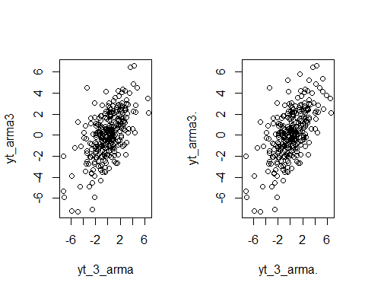

Berdasarkan scatterplot tersebut, dapat dilihat bahwa terdapat hubungan positif antara $Y_{t}$ dengan $Y_{t-3}$. Hal ini sesuai dengan teori.

cor(yt_arma3,yt_3_arma)

## [1] 0.6006131

cor(yt_arma3.,yt_3_arma.)

## [1] 0.6215086